**出土文献与古文字研究青年学者访谈039：刘源**

**编者按：**为了向青年研究人员和在读学生提供学习、研究出土文献与古文字的经验，复旦大学出土文献与古文字研究中心约请从事相关研究并卓有成就的部分学者接受我们的访谈，题为“出土文献与古文字研究青年学者访谈”，由“古文字微刊”公众号、出土文献与古文字研究中心网陆续发布。衷心感谢各位参与访谈的学者。

**个人简介**

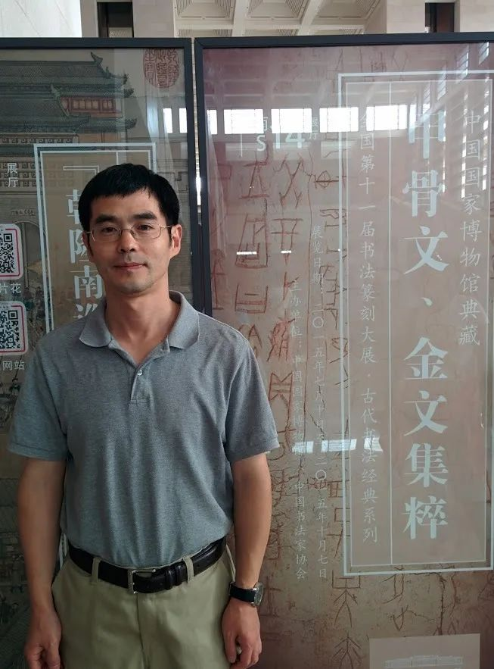

**刘源**，1973年生于陕西咸阳，祖籍湖南长沙。1990年考入陕西师范大学历史系。1994年至2000年，在南开大学历史系师从朱凤瀚教授学习先秦史，获历史学博士学位。2000年至今，在中国社会科学院历史研究所（现改为“古代史研究所”）先秦史研究室工作，现任研究员。近年主要从事殷周古文字教学，与殷周贵族宗法社会的研究。发表学术论文近50篇，出版独著、合著3部。

**一、请介绍一下您学习和研究出土文献与古文字的经历。**

我父亲是湖南长沙人，在西北橡胶厂子弟学校任美术老师，喜欢绘画垂钓，我小时就想像他一样做个教师，可以享受寒暑假。我从小在子弟学校读书，父亲想让我考美院，高中分班就选择了文科。我高三时受文科班主任赵克礼老师影响，对历史产生兴趣。赵克礼老师毕业于陕西师范大学，后来也调到母校历史学院任教，出版有《陕西古塔研究》一书。我1990年高考，历史成绩在咸阳市名列前茅，第一志愿就报考陕西师范大学历史系，被提前录取。

我到陕西师范大学历史系报到，被告知是本级第一名。本科时，我和两位同学相处较多，一位是蒙古族的陈立健，他父亲是著名藏学家陈庆英先生。陈立健送给我一本《清高宗十全武功研究》，我很感兴趣，毕业论文就参看《圣武记》《大义觉迷录》等资料写了《评岳钟琪》。另一位藏族同学牛宏（现在上海师大任教）拉上我一起去拜访陈学凯老师，陈老师是刘泽华先生的学生，教导我们“书不读先秦以下”，他对南开大学感情很深，建议我报考南开的研究生。我在陕师大读书期间，没有接触过古文字，臧振老师给我们讲过考古基础知识，我才知道一些商周青铜器的类型。何清谷老师没开先秦史，而是给我们讲授书法。

1994年夏，我报考了南开大学历史系中国古代史专业朱凤瀚先生的研究生。面试时，朱老师问我具体喜欢什么，我回答青铜器，朱老师说那就没问题了。先秦史对我来说相对陌生，我就先读了师爷王玉哲先生《漫谈学习中国上古史》一文，文中强调要熟读前四史。随后，朱老师告诉我，读书要带着问题，不要像看小说那样，要带着不同问题看书，就像切蛋糕，一块一块就切完了；他还叮嘱我多看李学勤、裘锡圭、林沄等先生的文章。于是，我开始寻找自己的兴趣点，在图书馆看到殷人墓葬腰坑殉狗，觉得很有意思，想做一考察，但很快读到井上聪的《殷墓腰坑与狗巫术》，只好作罢。朱老师当时给全系研究生开古文字课，我第一次接触到甲骨文，一起听课的同学陈絜就比我熟悉多了，他能在朱老师讲课时说出“这是武丁卜辞”，让我们很是佩服。课下，我就去图书馆看甲骨文方面的书籍，翻到岛邦男《殷墟卜辞综类》里的甲骨文部首，感到很是神奇，遂摹写一遍。此后读了赵诚《甲骨文简明词典——卜辞分类读本》，此书有趣又实用，我很快学习到甲骨卜辞的主要内容。接着细读郭沫若《卜辞通纂》（下文简称《通》），摹写里面较清晰的拓片，熟悉了第一手材料，不得不说，郭老将卜辞内容分类，由干支、数字、世系入手，为初学者提供了极大的便利，即使今天，《通》仍是甲骨文入门的最佳选择之一。因为此前对腰坑殉狗感兴趣，我决定硕士论文利用殷墟甲骨文材料，写《商代后期用牲制度研究》这个题目。现在才明白，其实殷墓，特别是商王大墓，不一定只有腰坑，也不一定只殉狗，也有披甲持戈的武士。

定下题目，我就天天去图书馆翻阅《甲骨文合集》（下文简称《合集》），辑录其中的用牲资料，《合集》里“旬无忧”资料都放在一起，可以一翻而过，每遇到“旬无忧”就备感轻松。按照朱老师的指导，我分组整理相关材料，对于历组时代问题十分困惑。朱老师特地给我开了一次“小灶”，他在卡片上给我画了一张卜辞分组与商王世系的对照图，标明历组卜辞对应的是武丁晚期至祖庚时期，我茅塞顿开：历组并不只在一个王世。学位论文就分宾组、历组、出组、何组、黄组来写晚商祭祀用牲情况，发现黄组祊祭卜辞所载用牲制度非常规范，而宾组、历组中用牲情况变化较大，没有一定的制度。论文写好，打印店看到“怪字”较多拒收，只好手抄一遍。答辩时，赵伯雄老师指出，目录太平板，看不出研究心得，都是“某组所见用牲制度”，对我触动颇深。

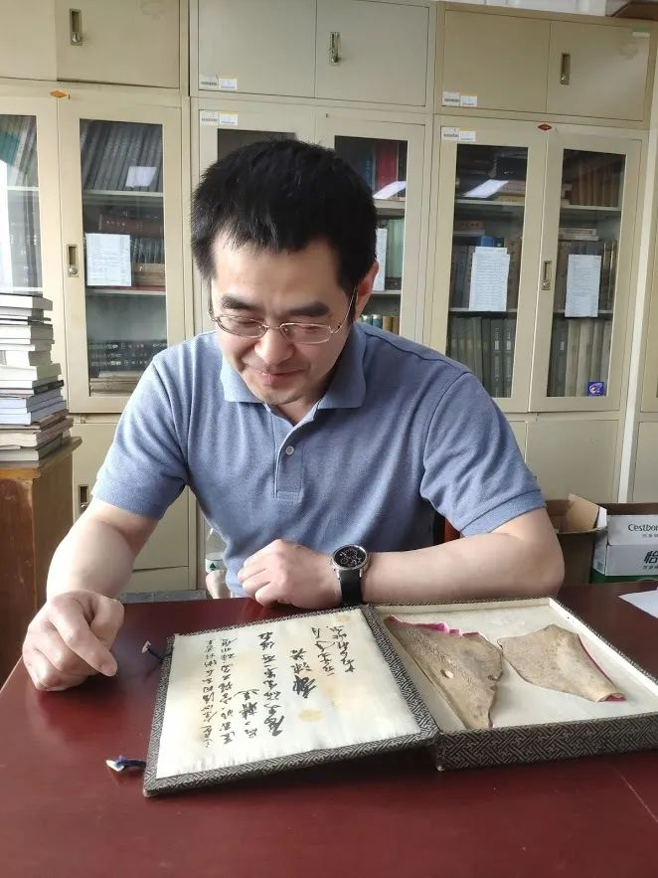

观摩郭沫若先生赠送历史所甲骨

1997年硕士毕业后，我继续跟朱老师读博，他很重视我的博论选题，一直和我商讨，他说自己作为导师，一定要把好博论选题这道关，像井田制一类的题目坚决不能写。我一度想写国家起源问题，细读了恩格斯《家庭、私有制和国家的起源》、前德国总统赫尔佐克《古代的国家：起源和统治形式》等书，但因为没有具体研究对象，朱老师还是让我在硕论基础上接着写商周祖先祭祀。博论开题时，赵伯雄老师建议将题目确定为《商周祭祖礼研究》，我虽然怀疑商代祭祀活动是否等同于传世文献记载的礼制，但也觉得定这个题目很好。题目确定后，我还是天天去图书馆看古文字著录书，资料也拓展到《殷周金文集成》（下文简称《集成》）。博论写作期间，主要收获有：一是发现殷墟卜辞中所谓“祭名”，内涵不清，改用较客观的祭祀动词概念，即表示动机的、表示仪式内容的各种祭祀动词。二是发现西周贵族祖先观念较为理性，有对家族势力的现实关怀，对理解当时金文中的“德”，颇有裨益。三是梳理《诗》《仪礼》等传世文献中祭祖礼仪式内容，礼书记载的一些信息有助于认识殷周思想观念，如周代祭祖礼中主人献尸环节，尸致嘏主人的同时，授与主人黍团，此黍团即是福禄的载体，看得见摸得着，反映了周人务实理性的一面。

读博时，同学余新忠和陈絜和我一个宿舍。老余和我还是硕士时的舍友，他是冯尔康先生的学生，主攻明清社会史，经常给我讲学界掌故、新闻，他读书时就积极参加重要学术会议，向梁其姿等学者请教并时常交流，给闭门造车的我，增长了不少见识。老余和我都选了刘泽华先生的课，刘先生教导“要在别人停止思考的地方开始你的思考”至今受用，结课作业刘先生让我们写《吕览》资料和思想来源，藉此对诸子思想增加了解。受老余影响，我还选修了冯尔康先生的课，冯先生问同学们“奁史”写的是什么，我回答是女性历史，他很高兴，给予表扬，还让我上台讲商代史料，他就坐在台下听。我就列举殷人对祭祀和狩猎之豕，重视程度不同，祭祀之豕细分很多种类，而田猎逐豕，仅用一般豕字。后来在系里会议上，冯先生讲话，还专门给师生介绍我甲骨文研究得好，让我感动。陈絜是“学二代”，他父亲毕业于浙江美院，师从陆俨少先生，后来任教曲师大。陈絜读博时，在稿纸本上摹写《三代吉金文存》等大量金文，下了很大功夫。他购买了《殷墟甲骨刻辞类纂》等工具书，放在宿舍里，像个小型图书馆，在没有网络检索的年代，给我提供了很大便利。陈絜常说凡事“赶早不赶晚”，在毕业前半年就提前完成博论初稿，他自己选的题目是“商周姓氏制度研究”，当时我尚不理解，现在看来姓氏确实是探索西周王朝贵族社会的一个很好的切入点。相比两位同学，我的博论写作比较拖拉。当时老余复印好所有资料，打包带回苏州家中写作，陈絜在南开教工宿舍写作，宿舍基本供我一人使用，可以困了就睡，醒了就写，就这样快提交论文时，有的部分还很仓促，如殷代部分从武丁至帝辛时祭祀制度的变化，西周祭祖活动反映的社会成员经济关系，都未充分展开。论文打印装订时，很多字打不出来都空着，陈絜专门来宿舍帮我填写补字。博论答辩的准备事宜，陈絜也积极协助老师，热心张罗组织，为我们顺利进行答辩出力很多。2000年6月，我和陈絜，还有吴卫国师兄同时答辩。通讯评议是吴振武先生写的，指出金文登字假借为烝，不可错写为蒸。答辩委员会主席是李学勤先生，委员有吴荣曾先生、晁福林先生、赵伯雄老师和朱老师。李先生担任主席，问了一个问题，即《合集》34120的廿示如何理解。吴荣曾先生据说素来严格，但对我的博论表示肯定。答辩结束后聚餐时，李先生还讲了一个清华寝室南方、北方学生生活习惯不同造成的笑话，很有意思。晁福林先生晕车，我们陪同他乘公交车去天津站，和他虽是初见，但备感亲切，他一直鼓励我们好好做学问。

回顾南开求学6年，学习环境很好，基本没有外界干扰，能静心读书。老师们关怀、提携学生，毫无专业和门户之见。我读硕士期间，曾翻阅《旧唐书》《新唐书》《贞观政要》《廿二史札记》《陈寅恪读书札记》等书，写了《唐太宗为何不重用秦府旧将——兼谈唐太宗任用武人的政策》一文，请张国刚老师指点，他看后旋即打电话给《历史教学》杂志社，推荐发表。我读博时，他主编《中国社会历史评论》杂志，也刊用我的《商代祭祀所用牺牲的贡纳和征取》一文。临毕业时，张老师担任系主任，建议我留校。因同年毕业的朱彦民、陈絜想要留校，我就经朱老师的推荐，来到历史所工作了。后来，张老师调到清华历史系工作，还时常关心我的情况。南开的师兄弟、同学也相互关心、帮助。读博时，计算机网络刚兴起，我对计算机也产生浓厚兴趣，陈絜劝我专心于本业，告诫我：“你搞电脑还不如计算机系一个本科生”。我们想参加考古实习，经同学任伟、杨文胜介绍，1999年夏我到河南考古所在偃师的一个工地实习了一个月，初步掌握考古发掘工作开展的具体过程，也学了一些技术，像灰坑找边、探方壁上画地层；当时领队是贾连敏先生，对我多有关照，管得也严，犯错了会挨批评。实习结束，回到天津，出站就被检票员拦住查票；一进宿舍，老余说我变黑了，像个民工。现在回想，还感谢同学提供了这次难得的学习机会。南开博士生宿舍，学校安排文理科混住，化学系同学张明慧经常来我们宿舍聊天，还带我们去参观催化剂实验室。物理系葛墨林先生的学生陈景林，经常和我一起踢球，带我去他们在数学楼的教研室，诺大的房间只有一个黑板，和一些带写字板的椅子，没有一台仪器、电脑，我问陈景林怎么搞研究，他回答“用笔算”。老余和我买了一个旧电脑，让我帮他编一个计算人口出生率的小程式，我找不到开方函数，同楼道一个数学系的博士生就告诉我，用乘方函数就行，1/n乘方相当于开n次方。文理交流的环境，也算是丰富了业余生活，开阔了眼界。

2000年7月，我博士毕业后，来到历史所先秦史研究室工作。当时，所长是陈祖武先生，他叮嘱我们新来的人好好读书，潜心研究；先秦室主任宋镇豪先生主持的《甲骨文献集成》工作已近完成，收录了我读书期间发表的《读契偶识》《简论早期卜辞中祭祀的性质——兼谈历组卜辞的时代》《商代祭祀所用牺牲的贡纳和征取》3篇文章，使我有融入新集体之感。我进所先在人事处锻炼。宋先生新立项的大课题《商代史》刚刚启动，各项子课题已分别由研究室各位先生与研究生承担，暂未分给我任务。我就遵朱老师之嘱，协助秦汉室主任谢桂华先生整理、编辑《张政烺文史论集》。这虽然是一项义务工作，工作紧张时吃住在中华书局，但因此拜见到张政烺和傅学苓先生，结识谢桂华、刘宗汉、李解民等前辈学者；逐页细读张先生的文章，领略到他治古文字与研究古史相结合的方法，以及纵贯古今的渊博学识，是极大的收获。张先生治古文字，常用《甲骨文编》《金文编》《说文解字》，他对郭老学识推崇尊重，都对我产生影响。后来张永山先生组织在《书品》上发表纪念文章，我就写了一篇《张政烺先生的金文研究》，又收入《张政烺先生学行录》。在这项工作中，我和谢桂华先生接触最多，他是张政烺先生的“头号粉丝”，也是《张政烺文史论集》的功臣，他拜访中华书局领导，联系责任编辑，组织学者校稿，没有他的努力，这部论文集编辑工作可能不会重启，也很难问世。谢桂华先生曾请张政烺先生给简帛研究中心题词：“辨析字形，理解文义。玑珠重联，审系篇题。终成图籍，补史之逸。”谢先生好几次背诵给我听，奉为圭臬。因刘宗汉先生身体原因，李解民先生继任《文史论集》责编，李先生头脑清晰，效率很高，处理问题从不拖拉，如《猎碣考释初稿》等文中有张先生手写古文字字形，他就让我马上写信向裘锡圭先生请教如何处理，裘先生亲笔回信，让我们尊重张先生笔迹，不要改动。《文史论集》2004年出版，完成了张先生出版文集的夙愿，差错率很低，但也留下一点遗憾：古文字字形由我摹写，不如直接从文字编中复制准确和美观；《哀成叔鼎释文》后有张先生手写的补记，本应原样照录，但尊重大家意见，编进了正文之中；《出版说明》虽请傅先生过目，但遗漏个别襄助编辑工作的先生姓名。2006年谢先生遽归道山，我写了《朴实无华，关爱青年——纪念谢桂华先生》一文，略述他为编辑《文史论集》，所付出的一些不为人所知的贡献。

《张政烺文史论集》编辑工作完成后，历史所给予研究经费，我2004年得以校订出版博论《商周祭祖礼研究》；此书经宋镇豪、朱凤瀚两位先生推荐，2006年获得第四届胡绳青年学术奖，于我而言，是一个莫大的鼓励。王霄冰教授旅德时，请博士生Thomas Kaiser和马健两人将拙著缩译，收入2009年她主编出版的《Time and Ritual in Early China》一书。此后，我把较多时间精力，放在殷周甲骨文、金文新材料的研读方面。2003年底，《殷墟花园庄东地甲骨》（下文简称《花东》）出版，我在读博时即关注这批材料，考察过其祖先系统，指出每旬中，祖甲受祭早于祖乙，不应是先王羌甲，花东卜辞全部公布后，也证明这个看法是对的，因一条卜辞内就有祖甲、祖乙、妣庚这样的祭祀顺序（花东115、149），但我原以为花东祖先系统和先王先妣系统不同，这个想法要修正。我硕士论文写的是用牲制度，自然对花东卜辞中祭祀用牲资料感兴趣，特别是豕牲，认为花东的是豭字的另一种写法，是而非字，一般隶定为的应指长吻刚鬣的野猪。我撰写博论时，比较注意卜辞所见祭祀是否有具体的动机；2005年宋镇豪先生带我去台中的东海大学，参加朱歧祥教授组织的“花东甲骨学术研讨会”，我就撰写《殷墟花园庄东地甲骨文所见禳祓之祭考》一文，重点考察为“子”本人、子家族的子某等贵族、多尹等臣属举行的禦祭及其用牲情况，也涉及虽无禦字但实际是禳祓之祭的记载，如“子兴往妣庚”“子兴往子癸”“多尹四十牛于妣庚”等等。实际上王卜辞中的祭祀记录，有的虽不带禦字，也具有禳祓动机，如“子某”，我撰写博论时曾有注意。2005年东海会议，我和常耀华先生未在香港换入台证，朱歧祥教授购买机票让我们再返港办手续；会议结束，与会代表乘车离去，中文系主任王建生先生久久伫立挥手道别，这是我第一次海外学术交流，许多场景，仍历历在目。花东卜辞中的“丁”一直是学者讨论的焦点，大多数学者认为即活着的武丁，我对此问题也很有兴趣，撰写了两篇文章，认为有的“丁”实际是“祊”字，如“五十牛入于祊”是祭祀妣庚所用，其中的祊如理解为武丁似不妥；至于“丁唯好令比伯戓伐卲”“丁唯子令比伯戓伐卲”“唯丁自征卲”中的丁，应是死去不久的武丁日名，殷人生死观念与今不同，认为先王仍能参与世间征伐等重大活动，如“大甲呼王敦”“大丁呼王敦”可为佐证。2007年考察花东卜辞中的“丁”时，我为了查找“即宗”“即祊”相关材料，一个周末在研究室翻阅《合集》，缀合两组历组卜辞：32848+34102这组是据断口缀合的，补出“父丁示”这一新见材料；32440+32482，此组与上一组同文，后来周忠兵先生又有加缀。我缀合甲骨很少，这两版内容均较重要，很是高兴，当时就指给研究室马季凡老师看。这种激动，在小时候和父亲垂钓，捕获一尾大鲤鱼时也曾有过，此后就再未体验到。除了花东卜辞，重要的甲骨新材料，还有《殷墟小屯村中村南甲骨》（下文简称《村中南》），《村中南》452“文邑受禾”中的文，我认为即“大”字的另一种写法，西周金文中文神与大神并称，前文人即前大人。《村中南》材料涉及历组甲骨的考古学地层，对于历组时代问题的解决，也是一重要的线索，值得细致考察分析。

甲骨学方面，我研究卜辞行款规律，也得益于《花东》、《村中南》等新材料。花东卜辞整理者，特别注意对卜兆、兆序的摹写，帮助我认识到卜辞守兆是其行款的基本规律，纵然其外在形式变化多端，但守兆的本质不变。《村中南》452有骨面钻凿产生的一组卜兆，卜辞仍紧密刻写于卜兆旁，文字有所简省，而完整的卜辞刻于此组卜兆上方，起备忘作用，这一特殊现象也符合守兆规律。其他甲骨学问题，如命辞是否问句，我写了《从占卜角度续论殷墟甲骨命辞的性质与特点》一文，指出无论对贞、选贞，都是陈述所卜之事在未来的各种可能性，是通过卜兆透露的蛛丝马迹，来判断哪种可能性发生机率大，并非询问祖先鬼神寻求答案，故命辞后面只能用句号。又如卜辞刮削重刻，受蒋玉斌、崎川隆先生影响，我也有所关注，发现了《合集》1075反一例。在殷墟卜辞与传世文献对比方面，我写了《研究〈春秋〉可利用殷墟甲骨文材料》一文，指出春秋鲁侯太史的记事笔法与殷墟卜辞近似，是周人任用殷遗史官家族的结果。

殷周金文新材料方面，我看得多，写得少，近年主要结合殷周贵族社会的研究写了几篇。2003年陕西眉县杨家村单氏窖藏铜器出土，备受学界关注，我写了《逨盘铭文考释》一文，后来又写过一篇短文《谈一件新见宋叔方鼎》，此外就基本未写过考释新出金文的文章。我利用近出材料，考察西周王朝官制与政体运作机制，写了《从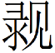簋铭浅谈西周王朝三有司的任用》《从韩伯豐鼎铭文看西周贵族政体运作机制》。韩伯豐鼎铭文，诸家解释不同，我是从王朝对贵族土地的管理，及中央、地方官员互动之角度来分析的。

我工作的重点，还是综合利用甲骨、金文，考察殷周国家与社会，即使是老问题、旧材料也还要谈，还要分析。这方面的研究，源于读书期间对中国早期文明的兴趣。2007年，朱凤瀚老师整理著录国博甲骨，让我写一篇相关文章，我就写了《从国博所藏甲骨谈殷墟王卜辞中的子某》，指出王令子某参与的祭祀，主要是为其自身安危举行的禳祓之祭，而王朝重臣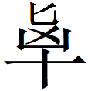、雀受王命祭祀河、岳等神灵，其动机是求雨求年，则关系到国之福祉。殷代子某为人名，《左传》中则有大量春秋贵族之字为子某，为探讨二者关系，我参加史语所第五次古文字与古代史会议时，写了一篇十多万字的长文《殷墟甲骨卜辞与〈左传〉中“子某”之对比研究》，据春秋子某身份与地位的启发（如郑之子产名侨，是子国之子，身份是公孙，同时是国氏的族长与郑之执政卿），指出殷代子某亦可同时具有王子、族长、王臣的身份，当然殷代子某群体内部因个人能力不同，出类拔萃者并不多，如在武丁时期子畫、子强多参与征伐，子央示骨，都是突出人物。王卜辞有“爵子”的记载，我认为与“子某”一样，是为子举行禳祓之祭。殷代子某以外，殷周国家与社会这方面做的第二个课题是辨析殷周五等爵制，进一步强调文献所谓五等爵称，在殷代西周是不同性质的称号，公本是长者尊称，子与伯都是族长称号，只有侯与男是真正诸侯名号，如春秋郑伯就没有侯的名分，详见《“五等爵”制与殷周贵族政治体系》。第三项课题是考察西周早期继承殷文化与殷制的情况，周承殷制的认识始于博论对西周祭祖仪式的考察，《周承殷制的新证据及其启示》利用周公庙宁风卜辞、应公鼎武王日名、新见帝辛征人方卜辞中东国东侯等新材料，进一步论证西周早期沿用殷制之事实。

除上述个人研究之外，我在历史所先秦室也承担过一些集体工作。其一是陈祖武先生主编《二十世纪中国人文学科学术研究史丛书》（史学专辑），宋镇豪先生承担其中甲骨学部分，2005年宋先生让我执笔完成，即《甲骨学殷商史研究》这部小书。其二是从2008年至2014年，跟随宋镇豪先生，参与了墨拓张世放、旅顺博物馆、俄罗斯爱米塔什博物馆、山东博物馆藏甲骨的工作。其三是2005年起受宋先生之命，建立并维护先秦史研究室网站，此站甫建即受到蔡哲茂先生支持，赐予甲骨缀合的新作，后来得到更多师友的关注，成为海内外甲骨缀合成果发表的一个重要平台。其四是参加吴丽娱先生《礼与中国古代社会》这一院重大课题，承担殷代、西周章的撰写。其五是参加了王震中先生负责的《中华思想通史·夏商西周卷》项目，目前尚在进行中。

我在历史所的20年，所里和研究室提供丰富学术资源，并给予很多培养和支持，先秦史学科的老先生与同仁也时常给予教导、指点与帮助，如我刚进所时拿博论申请所重点课题，李学勤先生在学术委员会上听了我的汇报，要求我多做几年，因为“河、岳是自然神还是祖先神没有一两年都搞不清楚”。历史所提倡治学要以小见大，重视基本材料，偏向于制度的考证和梳理，自己风格与所里传统较为契合。先秦室前身为《合集》组，收藏2000多片甲骨实物，以及海内外数量最全的甲骨旧著录书，是难得一见的学术财富，我亦有幸目验。个人也通过学习所里前辈成果，增加了对甲骨学、先秦史学科的理解和认识，如在建所60年之际，撰写《历史所甲骨学六十年》，收入所里编的《求真务实六十载——历史研究所同仁述往》一书。历史所领导和学术前辈，不但关心我个人学术发展，还关心我的生活。2007年以来，院领导改善职工办公、生活条件，我也和大家一起受益。所以，这么多年来，社科院历史所对我而言，不仅是工作单位，更是安身立命之处。惭愧的是，在所廿年，成果太少，份量太轻，希望今后能有改进。

**二、您目前主要的研究领域有哪些（可对该领域做一番回顾与展望）？该领域今后的预想研究或拟待研究的方向和课题有哪些？**

目前的一项主要任务，是给中国社会科学院大学编写殷周古文字教材。我2009年带硕士研究生，讲授甲骨文用的还是郭老《卜辞通纂》，讲金文用的是王辉先生《商周金文》。此前，2005年李峰教授的博士生侯昱文，到历史所跟我学习甲骨文，教材用的也是《卜辞通纂》，他学习效果也不错，因为《通》有其体系，从干支、数字、世系这些基础东西，再过渡到食货、征伐、田游等较复杂内容，便于初学者入门。但《通》问世已近90年，期间大量涌现的考释、缀合成果，应该补充；不少拓片也存在不清晰、零碎和材料陈旧的问题，除大龟四版外，《殷虚文字甲编》《殷虚文字乙编》《殷虚文字丙编》《小屯南地甲骨》、《殷墟花园庄东地甲骨》、《殷墟小屯村中村南甲骨》等科学考古出土材料均未及收录。因此，2019年我开始给中国社会科学院大学人文学院本科生讲“古文字学”这门课时，指定教材是刘翔等先生编著的《商周古文字读本》，参考书是林沄先生《古文字学简论》。现在要给社科大本科生编写《殷周古文字导论》，可以借鉴的前人成果堪称丰富：成体系的理论性著作如唐兰《古文字学导论》、裘锡圭先生《文字学概要》、高明先生《中国古文字学通论》、陈梦家《殷虚卜辞综述》、王宇信先生《甲骨学通论》等；文字编有经典的《甲骨文编》《金文编》、刘钊先生《新甲骨文编》、李宗焜先生《甲骨文字编》、沈建华与曹锦炎先生《甲骨文字形表》、陈斯鹏先生《新见金文字编》、严志斌先生《商金文编》、高明和涂白奎先生《古文字类编》（增订本）等；材料选读方面，除郭老《卜辞通纂》《殷契粹编》《两周金文辞大系图录考释》、唐兰先生《西周青铜器铭文分代史徵》、陈梦家先生《西周铜器断代》是经典著作外，还有马承源先生《商周青铜器铭文选》，较简明的有王辉先生《商周金文》等，各类相关专著不胜枚举，以上所列难免挂一漏万。这些参考书可推荐给本科生了解，但让他们通读是不现实的，在编写教材时可吸收诸家之长，同时注意理论性与实用性相结合，至少让学生读后，能具备阅读第一手殷周甲骨文、金文材料的能力，并可了解殷周出土文献所记载的主要内容。

在编写古文字教材时，我将加强论述殷周金文发展的轨迹。在古文字、考古、先秦史领域，甲骨文、简帛文字备受关注，甲骨学、简帛学的学术史与通论性著作也有多部，但殷周金文研究一直隶属于青铜器学，虽然前有白川静先生《金文的世界：殷周社会史》，近有陈絜先生《商周金文》，但梁启超提出的“金文学”，迄今未见一部通论性的专书。这方面的工作，我已撰写一篇《论殷金文的特征体系》，将在《故宫博物院院刊》发表。

近年，我研究的重点还是殷周贵族宗法社会。上述对殷代子某、殷周五等爵、周承殷制、西周王朝三有司、西周政体运行机制的研究，均属于这一领域。郭沫若、董作宾、胡厚宣、张政烺等先生导夫先路，早已开展对殷周社会的探讨。改革开放以来相关成果也较多，为今天研究打下坚实基础，如张亚初与刘雨先生《西周金文官制研究》、朱老师的《商周家族形态研究》等专著，裘锡圭先生关于殷代诸侯起源、贵族与平民阶级的论文，以及林沄先生最近发表的《商史三题》等等。近年，白川静《金文的世界》、李峰《西周的政体：中国早期的官僚制度和国家》对我启发较大，下面再谈。我参加王伟光院长《中华思想通史》课题后，提出殷代至西周是贵族社会、战国以后是官僚社会的想法，得到王震中、徐义华等先生的认可，但2015年向王伟光院长汇报时，他当即指出贵族在任何社会都存在，是个较泛的概念。我的小孩也告诉我，她的中学历史教材也有贵族社会、官僚社会的说法。2016年在《周承殷制的新证据及其启示》一文末尾，我就进一步将殷代至春秋社会概括为“贵族宗法社会”，将战国社会总结成“君主集权之下的官僚社会”。近期研究计划，是结合甲骨文、金文材料，探讨殷代和西周王朝政体运行机制，也安排几位博士生细致考察当时一些重要群体在贵族社会中的地位与作用；中期计划是结合金文材料，研究春秋时代贵族社会衰落的过程；长期目标是利用出土文献，搞清楚贵族社会在战国时代转型为官僚社会的历史动力和具体演变情况。

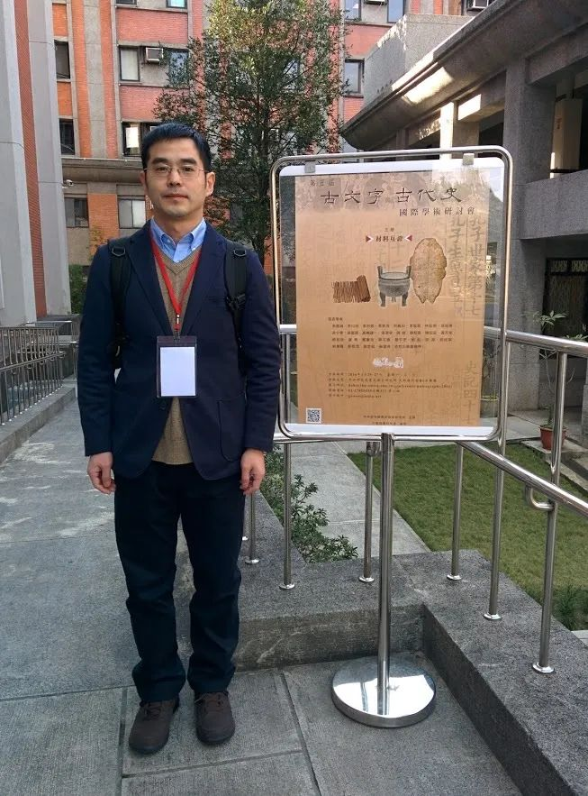

**三、您在从事学术研究的过程中，在阅读、收集资料、撰写论文、投稿发表等方面有什么心得体会（包括经验或教训）？**

我正式开始学术研究，严格说是在硕士时起步的。本科时写岳钟琪，基本是对《圣武记》《清史稿》等史料进行提炼概括（未看《清实录》），不太了解前人成果。读硕士时，虽然仍未改变重视第一手材料的习惯，但受到正规学术训练，已知道阅读参考文献，我硕论写的是卜辞所见用牲制度，就重点学习了张秉权先生的《祭祀卜辞中的牺牲》，在其基础上更进一步，采取分组考察卜辞材料的方法，重点讨论武丁至帝辛时用牲制度的变化。古文字与殷周史专业硕论，并不好写，个人经验是：在具备一定古文字学基础，并学会使用《诂林》等工具书后，要选好研究方向，带着问题耐心阅读甲骨文、金文著录书中的相关原始材料，做好笔记，自然就会有积累、有发现，这样硕论才能写得顺利、充实。搜集相关材料，最好是直接从著录书里寻找、抄录，在学术研究的初始阶段，不能只是利用“引得”或“摹释”，要多接触拓片、照片，有机会多看实物，这样可获得更多重要信息，还能加强对相关史料的认识。熟悉和掌握原始材料，也有助于读懂前人论著，想清楚自己应使用哪些新材料、采取何种新方法、纠正什么弥补什么加强什么，否则很容易被前人牵着鼻子走，觉得公说公有理，婆说婆有理。硕论的具体写法，一般都会参考、模仿自己导师的论文和著作，我也不例外，一入学就读了朱老师的《商周青铜器铭文中的复合氏名》、《殷墟卜辞中的“众”的身份问题》（《众》一文朱老师亲手抄写排版，编辑处理时发生“错简”，阅读时需注意）等论文和他的博论《商周家族形态研究》，学习到他用表格直观展现古文字材料信息的方法，并用到自己的硕论里，其他如注释、参考文献等细节，也多仿照老师论著。硕论写作压力和博论相比要小得多，读硕士时也可看些与学位论文没有直接关系的书，一方面能拓展知识面，另一方面也可汲取名家名作的营养，改善自己研究写作能力。我读硕期间，翻阅两唐书，撰写过唐史小论文；将姚孝遂先生《许慎与说文解字》从头到尾抄写一遍，还有连夜抄写《观堂集林》中《生霸死霸考》等文章的经历，算是自主学习，过程也颇为愉快。

撰写博论的工作量，相当于写一组硕论。没有写硕论的经历，直接写博论会很困难；朱老师也说，我们这个专业硕博连读很不好，没有硕士训练，读博非常费劲。完成博论，最重要的环节是选题，题目要有一定意义，研究对象要明确，要有实际操作性，这也就是朱老师说不能选井田制一类题目的原因。其次是设计写作提纲，这个提纲应体现工作思路和步骤。我定了博论题目以后，朱老师就催着我交提纲，当时还不理解：资料还没看完，论文还没写完，怎么有提纲？现在自己带学生，才明白这个写作提纲，并不等于博论完成后的最终目录，而是一个类似研究计划的东西，即要确定考察什么问题，整理哪些材料，如何整理，等等。有了写作提纲，接下来就是全面搜集、整理资料。朱老师提倡多学科交叉，做到古文字、文献和考古三结合，但达到这个要求，需要相应学术训练、充足的时间和精力，可谓知易而行难，我读博仅有3年，就没敢利用考古材料。搜集、整理材料，当然多多益善，尽可能全面占有，不能拈轻怕重，硬骨头也不得不啃。我当时最头疼的是看《仪礼正义》，用的是陈絜转给我的万有文库本，字比较小，为了梳理清楚《少牢》《特牲》所载祭祖仪式过程，也耐心啃了下来。博论和硕论相比，体量更大，体系更完整，理论性更强，有一以贯之的主线和核心问题，章节之间有紧密的逻辑关系，对研究中的发现必须提炼概括，上升到理论发明的层次。朱老师即明确要求博论结语部分要能拔高，有升华。事实上，很多有成就学者，也注意理论总结，甚至将其思想浓缩为几个字、一句话，如顾先生提出“层累造成的古史”，陈寅恪先生提出“关陇集团”，董作宾先生提出五期说，李学勤先生提出甲骨两系说，均对学界产生巨大影响。博论写作过程中，我们也肯定会对前人相关论著反复细读，思考领会其思路观点，乃至辨析质疑，是摆脱时间与空间限制的深入交流，个人就对徐中舒先生《金文嘏辞释例》、杜正胜先生《从眉寿到长生》十分佩服，特别是后者长时段考察能力，颇有示范作用。

我开始撰写、发表出土文献方面的论文，始于读博期间。第一篇是从硕论里抽取的，写成《简论早期卜辞中祭祀的性质——兼谈历组卜辞的时代》，该文被人大复印资料全文转载。另一篇《读契偶识》也与硕论所写祭祀用牲有关，投给《考古与文物》，大概约两年多时间刊出。第三篇《商代祭祀所用牺牲的贡纳和征取》发表于本系刊物，后放到博论里。从南开毕业后，我从博论中拆出几篇论文，其中一篇《商代后期祭祖仪式类型》投给《历史研究》，有幸被采用，也被人大复印资料全文转载。从以上论文发表经历看，学术研究初始阶段，还是要以硕论、博论为中心，这样主题不会太过于分散，论述也较深入，文章容易被采用。我们走上科研工作岗位后，同样要重视论文选题，除了学界共同关注的重要问题、新材料值得去写，题目的来源主要是平日读书看材料时的发现。这就需要长期关注某个或数个问题，不论是大的理论问题，还是具体的文字释读问题，都要多写札记，多搜集材料；如果没有问题意识，看书看材料可能就会人云亦云，毫无收获。在南开时，朱老师说，要带着问题读书；张国刚老师说，学者要长期关注一个问题，十几年甚至几十年，就会有成果，说的都是这个道理。从一定程度上看，研究生，乃至学者之间的差别，主要反映在选题能力方面。

从事学术研究，撰写论文时，还要注意透过现象看本质，也就是说要寻找不同材料之间内在联系，概括和总结规律性认识，获得学术发现，而非仅仅停留于描述表面现象。具体材料纷繁复杂，唯有看到内在规律，方能驭繁就简，构建理论与体系，推动学科发展。如汉字构形的本质，汉人概括为六书，今天学者又进一步总结为三书，为古文字学提供了基本的理论框架。如董作宾先生发现卜辞中卜下贞上的字，本质是人名，是参与占卜的史官，将之命名为贞人，因此开创了甲骨断代方法和五期说理论。再如董作宾先生看到了黄组卜辞中，用翌、祭、、彡、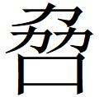五种祀典按日轮流祭祀先王先妣的材料，敏锐发现它们本质上属于同一祭祀系统，并可以排谱，遂发现了文献中未见的周祭制度。我们研读古文字材料，撰写文章，不可能在任一问题上，都获得规律性认识，但可以有意识地思考产生各种现象的内在原因，以期获得更深入的理解。

我们将读书心得、会议PPT，转化为正规论文，也并非易事。朋友私下聊天，开会交流心得，念PPT是一回事儿；撰写古文字与殷周史论文，又是一回事儿，后者从某种程度上说，既是脑力活，更是体力活：即使思路明确，证据也有了，但要写出符合学术规范的论文，还得在学术回顾、资料整理、完善注释、造字做图等方面花费很多时间和精力，可能要比其他专业的学者，付出更多劳动；而且写论文，每句话都要有证据有来历，文字表述还得准确清晰，符合逻辑，没有语病，说是字斟句酌也不为过，肯定不像写小说那么快。个人认为，写出优秀学术论文，需要智力、功力、体力、耐力、毅力、创造力；长篇精细论文，需要长达数年的积累，才能找到思路，而写作又会耗去数月时间，对此大家要有心理准备。另外，撰写或修改论文最好一气呵成，如果中途去做其他事，文气会断，写作愿望也会大大降低。论文写好，自己还要多读几遍，疏通文句，减少错讹。我给刊物审稿过程中，就看到过一些文章急于投稿，问题较多：如说话不讲证据、注释不详、错别字较多、造字图片模糊等等，都是写完后没有再读和修改造成的。

在投稿方面，我觉得优秀的专业期刊对于年轻人比较友好，如果论文本身确实有重要发现、理论创新，或是针对新材料的研究，论述严谨且符合学术规范的话，一般均会采用。大家有满意的论文，可放心投稿。需要注意的是，应事先了解刊物的用稿标准，投稿方式，提要、关键词、注释的格式等细节也须符合要求。稿件投出后，注意与编辑部保持沟通，确保刊物收到稿件并送审。文章审稿、刊发周期一般较长，要有耐心等待，收到编辑部返回的审稿意见后，要及时按要求修改稿件。我有一个教训：2001年曾花较大精力撰写并投稿《殷墟甲骨文中的豕牲》一文，审稿专家建议修改，并让我删掉附表，当时忙于他事未及时处理，就先将提要发在《中国文物报》上，稿件一直搁置到去年，才改投他刊。总之，积极写作，积极投稿，积极配合刊物修改、校对，才能保证论文能持续、顺利地发表。

**四、对您迄今为止的学习和研究影响较大的著作或学者有哪些（或哪几位）？**

引领我学习和研究殷周甲骨文和金文的人是朱凤瀚老师。我报考南开研究生，本来受陈学凯老师影响，想学思想史；面试时，张荣明老师开导我：先秦是中国思想的源头，想学思想史，就得学先秦。投到朱老师门下，我发现古文字和先秦史更适合自己。朱老师曾开玩笑说：我们研究的是形而下，刘泽华先生研究的是形而上。实际上，殷周思想史的撰述，离不开对古文字材料的研读，如写殷代上帝崇拜和鬼神观念，就完全依赖殷墟卜辞的记载，作者自己不懂古文字的话，就得参考陈梦家先生《殷虚卜辞综述》之类的著作。我刚到南开时，对于如何利用古文字研究殷周史一无所知，主要是通过阅读朱老师的论文和专著，依葫芦画瓢学写小文章，写好就请老师指点，他总是不厌其烦地修改。读硕士时，我急于入门，找老师请教的次数较多，他虽开玩笑说“又来找我探讨学问了”，但还是逐字逐句审阅我的文章，给予意见。当时也没有电子邮件、微信，朱老师都是面对面给我讲，并写下批注。关于历组卜辞的时代，朱老师同意提前说，他在卡片上画了卜辞分组与商王世系的对应图，专门给我单独讲了一次。有了他这次讲授，我才能利用分组方法考察卜辞所见用牲情况，顺利完成硕士论文，并发现宾组、历组所载祭祀情况较为一致的现象，开启了自己的学术研究之路。读博期间，我阅读朱老师的《殷墟卜辞所见商王室宗庙制度》《商周时期的天神崇拜》《商人诸神之权能与其类型》等论文，作为学术范例。博论初稿每完成一章，朱老师就拿去审阅，用红笔仔细批改；若非他的指导催促，我博论恐难按时完成。在南开6年，朱老师基本没让我参与他的课题“打工”，我有足够的时间，按自己的兴趣和计划读书和写作；他觉得我英语好，主编《西周诸王年代研究》时，才让我翻译了夏含夷先生一篇有关周王“二次称元年”的文章，我亦藉此锻炼了阅读专业英语的能力。

我毕业之时，朱老师考虑北京是学术中心之一，推荐我到历史所工作，希望我能多向李学勤先生请教。参加工作后，我评职称还屡次麻烦老师写推荐意见，他总是详细询问我发表成果情况，告诉我这类意见不能空泛地写，一定要有实际内容，现在我给别人写推荐、评审意见，也谨记他的教导，尽量做到言之有物。朱老师在国博、北大历史系，举办多次学术活动，包括师弟妹开题答辩，也经常叫我参加。我参加这些活动，开阔了视野，了解到学术前沿信息，收获很大。朱老师近年公布不少青铜器新材料，如簋、柞伯鼎、卫簋、尧*公簋等器，对西周史研究有很大推动作用，我反复研读和利用。我对柞伯鼎“用昏无殳，广伐南国”的理解与老师不同，他多次和我交流讨论。新出的豳*公盨，我曾有所疑惑，向朱老师请教，他告诉我李学勤、裘锡圭先生都目验过，没有问题。朱老师撰写甲骨方面的新文章，也与我分享，他重新拍摄了小臣墙刻辞的清晰照片，告诉我其中从女从陶的字终于看清楚了。他所做小臣墙刻辞摹本，是目前最准确的一个版本，可惜在《古文字研究》上公布时，缩印得太小，希望收入他论文集时，能再次清晰地发表。朱老师治学，务必将材料一网打尽，研究精细入微，论著部头很大，如他的博论《商周家族形态研究》约50万字，《中国青铜器综论》三大册约300万字，都以体系完备，材料丰赡著称，付诸大量心血，师兄弟们常说无法超越，我现在写论文，也时时参考。

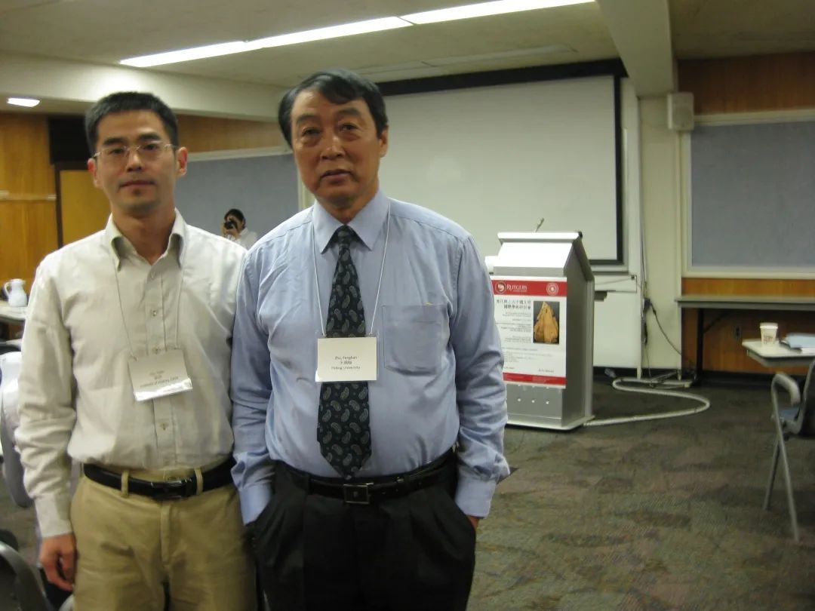

朱凤瀚先生与刘源先生

李学勤先生，是另一位对我影响较大的学术前辈。1998年，南开历史系建系75周年纪念，李先生受邀前来，看到会议资料中《史河初涉集》里收录了我的小文《简论早期卜辞中祭祀的性质——兼谈历组卜辞的时代》。这原本是系里内部编印的学生习作，李先生却认真翻阅，并写信给朱老师，确认我的身份，建议小文公开发表。在李先生和朱老师的鼓励下，我将文章投给《南开学报》发表，现在看来，这篇小文并不成熟，但对我学术之路有指点迷津的作用，增强了完成博论的信心。我到历史所工作后，和李先生见面不多，但也有机会得到他的指导，如上面提到，我在申报所课题时，他当面给我建议。我的博论出版后，呈送李先生，他一方面鼓励我，也客观指出其中金文研究部分还较薄弱。李学勤先生从历史所调到清华大学工作后，开设甲骨文、青铜器课。2008年我也前往旁听，收获很大。李先生口才极佳，讲解透彻，深入浅出，解答了我的一些困惑，很有启发性。他指出最早发现殷墟甲骨文的应是山东潍县古董商范维卿；说卜用甲骨加工目的就是使之平展，看到了现象的本质；他认为帝辛卜辞与殷末周初金文多有相近之处，讲解甲骨材料是从黄组开始倒着往前讲。这些内容都令我耳目一新。李先生的青铜器课，我未去旁听，但细读了他的《青铜器入门》，他指出殷代、春秋晚期至战国是青铜器发展的两个高峰，纹饰是青铜器的语言，这些精炼准确的学术概括，显示了他治学视野宏大，善于建构体系的风格，因此他的论著往往有开风气之先，指导研究方向的作用。当然，李先生对具体材料的研究，也非常精细和深入，他的代表作《新出青铜器研究》即为例证，如其中《西周金文中的土地转让》，即正确指出卫盉与五祀卫鼎铭文中参与土地转让的三有司，不是王朝的大臣，而是当地的官吏。李先生在甲骨学方面提出的两系说，是重大的理论创新，虽然也有学者质疑，但在殷墟甲骨的整理、缀合、文字考释等各项研究中都发挥了巨大的作用，这是大家有目共睹的。我曾写《新世纪甲骨学的快速发展》一文，对此有较详细地论述。李先生学识渊博，甲骨、金文、简帛无不涉猎，在各个领域都有巨大的成就，我想今后研究古文字和先秦史的学者也会长期学习、参考他的论著。

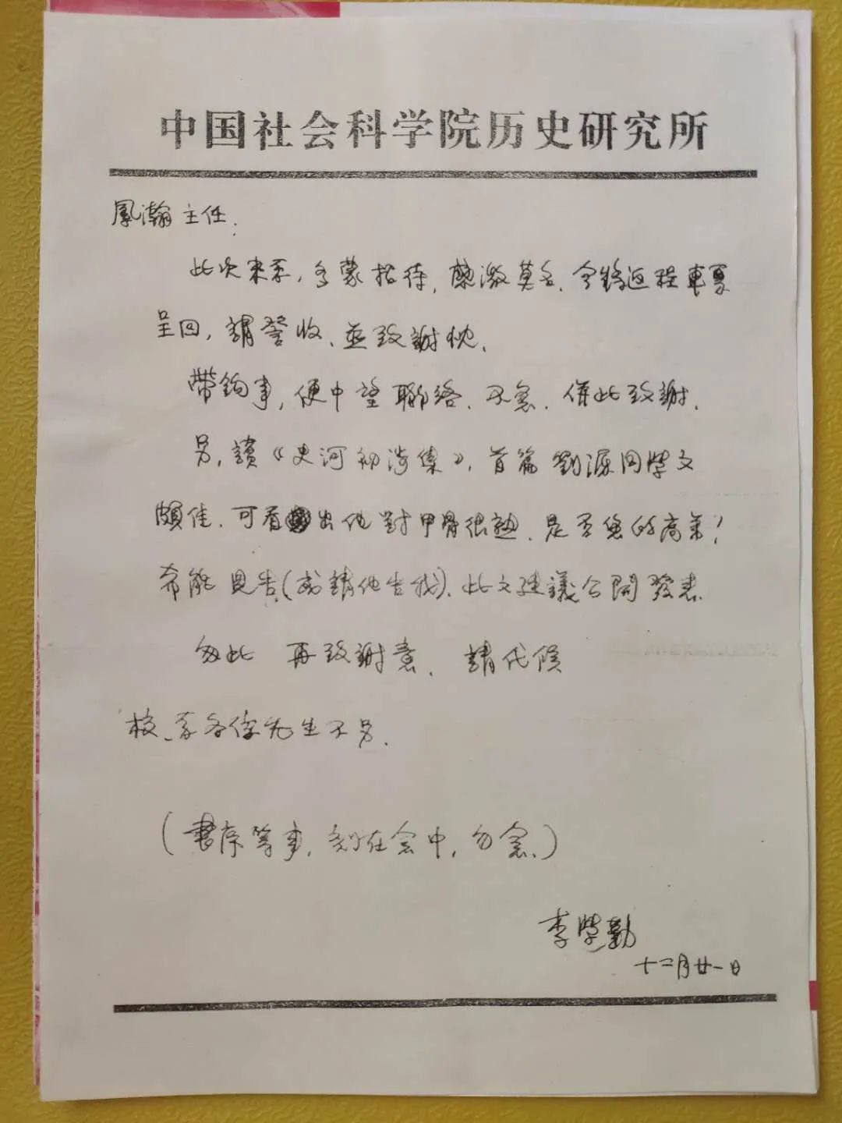

李学勤先生致朱凤瀚先生亲笔信

近年对我研究帮助较大的专著，印象比较深刻的是：白川静先生《金文的世界：殷周社会史》以及李峰先生《西周的政体：中国早期的官僚制度和国家》。《金文的世界》是《金文通释》的精华提炼本，客观准确地概括了殷代至春秋时代金文的特征与演变情况，并论述了殷周王朝的统治形式，如指出西周官制主要有司、史、师三系，与卿事寮、太史寮体系相比，更能说明贵族政体的实际情况。《西周的政体》则致力于利用金文材料考察当时政治运作的机制，及其在西周早中晚期的变化状况；既研究中央政府，又涉及基层管理；不仅说明政府的结构和功能，还关注到贵族个人的发展与晋升，总体上看是一项注重“动态”、“演变”的研究，这就提示我们在研究金文时，要考虑到材料并非静止的文本，其中还蕴含着复杂的人际网络、实际运转的制度，须关注不同材料反映的共同机制，以推进殷周史研究走向更加细致与生动的局面。

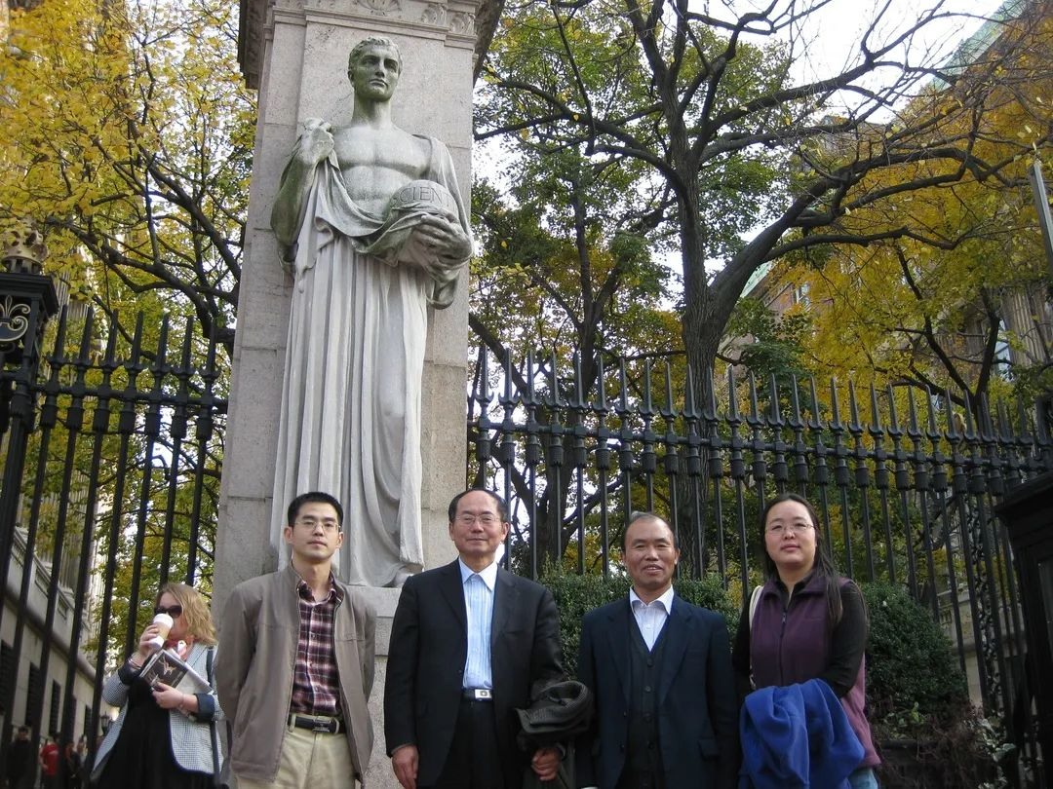

刘源先生与黄天树先生、宋镇豪先生、郭妍利女士（从左至右）

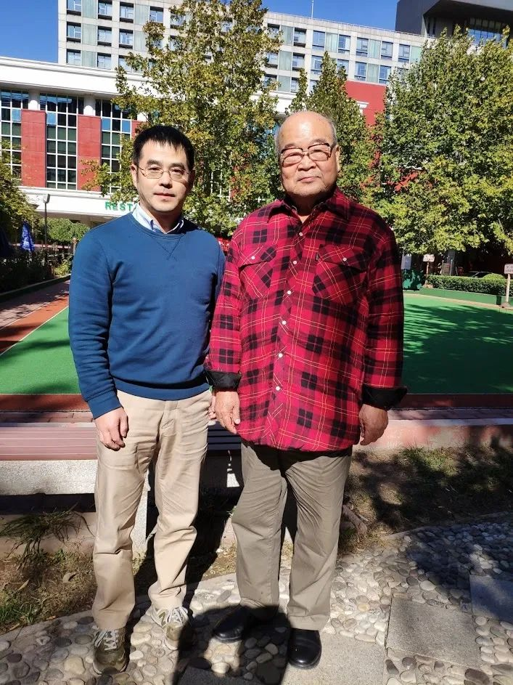

王宇信先生与刘源先生

**五、请结合您的学习和研究经历，为初学者提供一些建议。**

古文字领域的研究方向很多，我的方向主要是利用古文字材料来探讨殷周史，只能谈谈这方面的经验。

首先，要系统阅读甲骨文、金文原始材料，完成基本的学术积累。简单说，就是把《甲骨文合集》、《殷周金文集成》翻阅一遍，至少要结合研究题目，以搜集材料的方式看上一遍。阅读之前，可以先摹写一下岛邦男先生的甲骨文部首表来熟悉字形，读读郭老《卜辞通纂》和白川静先生《金文的世界》了解甲骨金文的主要内容。阅读《合集》《集成》，势必会遇到不认识的字，可利用文字编、诂林等工具书来解决。有了《合集》的底子，可以再看科学考古出土的材料，如《殷虚文字甲编》《殷虚文字乙编》《殷虚文字丙编》、《小屯南地甲骨》、《殷墟花园庄东地甲骨》、《殷墟小屯村中村南甲骨》等。《集成》不配器影，只有铭文拓本和摹本。熟悉《集成》以后，可以再翻看吴镇烽先生编著的《商周青铜器铭文暨图像集成》（下文简称《铭图》）。《铭图》囊括《集成》，并补充新材料，配有器形，但印刷质量不如《集成》。近年，考古出土殷周有铭青铜器材料较多，如山西横水倗伯墓地、大河口霸伯墓地、湖北随州叶家山曾侯墓地不断公布新材料，值得关注。总之，阅读金文材料，要结合器形，要重视考古出土的新材料。需要说明的是，系统阅读甲骨文、金文材料，并不是毫无目的地随便翻阅，那样效果不佳，应结合自己的兴趣或研究课题，带着一个问题或数个问题去看，如社会阶层，如字形变化，凡是有意义的学术问题都可以。有了问题意识，会对相关材料有更多关注和更多认识，也会产生一些读书札记，促进思考，形成小文章。

学习、研究殷代文字与殷商史，甲骨文、金文要相互参照，综合利用。古文字材料的类型，按时代区分最为合理，即殷代文字、西周文字、春秋文字、战国文字。但学界长期以来，按其载体区分，已形成一些分支学科，如甲骨学、青铜器学（金文学）、简帛学。初学古文字，不能只看甲骨文，或只看金文，自我设限。譬如殷代文字，金文更接近当时毛笔书写的正规文字，而甲骨文为了契刻的方便，字形往往变化（主要是直线化、简化），纯粹利用甲骨文来认识殷代文字的面貌，显然不够客观准确。再如殷代史，甲骨文虽是主要史料，但有的问题，不能不看金文，像常玉芝先生研究周祭，兼用金文材料，就取得很好的成绩，写出了经典之作。学习和研究西周文字与西周史，主要依赖金文材料，但西周早期也有甲骨文，如扶风凤雏村和岐山周公庙两批材料，也应与金文结合起来阅读，会有更好的收获。

我们在阅读前人论著，或自己写文章时，一定要明晰不同层次的概念。有的概念在殷周时代即已使用，如“上帝”、“高祖”、“天子”、“东国”、“南国”、“康宫”、“众”、“庶人”，这些词当时人是听得懂的，也是学术研究的首要对象。第二种概念是殷周以后，汉代至清代的人提出和使用的，如“先公”、“日名”，这些词殷周时人不一定明白，但其内涵清楚，和古文字材料对应得上，用作研究对象也没有问题。第三种概念是现代学者为研究方便提出来的，并为学界公认，如“贞人”、“周祭”、“五种记事刻辞”、“历组卜辞”、“族徽”（族氏铭文）等等，这些词殷周时人肯定就不明白了，但其内涵清晰，也完全可以作为研究对象。第四种概念就是一些学者为了专题研究提出来的，学界并无共识，如“常备军”、“国家祭祀”等，这些词的内涵就不清楚，每个人理解都不一样，在使用时需要给予明确的界定，否则就难以确定其研究对象。事实上，“平民”、“奴隶”也属于这种内涵不明的概念，殷周社会中到底谁是平民，谁是奴隶，各位学者的认识，也不相同。上述四个层次的概念，我们在阅读前人成果，及自己写文章时，应首先关注第一种殷周同时代概念，这也是最直接、最明确的研究对象；对于第四种内涵不清楚的概念，我们则要格外谨慎，要看清楚作者所指是什么，有无根据，否则就会越看越糊涂。自己如果使用这种概念，也应界定清楚，给出明确的标准，便于读者知道你的研究对象，并理解你的论述。还有的概念，殷周人用，现在学者也用，但其内涵不同，如“诸侯”在西周金文中只指称“侯、甸、男”，即仅限天子建侯的贵族，但现在学者用得就较泛，将郑伯、秦伯、楚王等都纳入诸侯的范围；又如“国”在殷代西周仅指王朝统治的区域，但现在学者也常将内外服贵族的属地称为国，如应国、倗国、霸国、曾国等等，实际上当时并无这样的说法，类似这些问题，在阅读学术论著时都要注意。

**六、在数字化和信息化的时代，电脑技术或网络资源对您的研究具有什么样的影响或作用？**

数字化的方式，大大节约了古文字原始材料和相关学术论著的存储空间，便于携带，有助于在移动环境中开展研究，进行写作。网络技术的发展，又使数字化资料，可以通过有线和无线网络快速传递和交流，促进资料广泛传播，很多资源可以免费获取，降低了学习和研究古文字的门槛。我目前使用较多网络数据库是：香港中文大学的汉达文库，史语所的殷周金文暨青铜器资料库与考古资料数位典藏资料库。个人也购买了吴镇烽先生的《商周金文通鉴》（下文简称《通鉴》），《通鉴》还采用了我父亲写的卫簋铭文摹本（以笔名“渔父”发表于先秦史网站），看了非常亲切。这些网络或单机数据库，大大提高了检索资料和撰写论文的效率，已经成了必备科研工具。李红薇博士告诉我，还有配合检索古文字工具书的网站，如引得市，我使用后感觉确实很方便，省却了大量翻检之劳，也有助于更全面掌握前人成果，值得推荐。我们先秦史研究室网站（xianqin.org）汇集最近15年海内外学者的殷墟甲骨缀合成果，也可以在主页上查询；杨熠先生告诉我，网站作者还可以在后台查询评论里发布的缀合号码。至于电子书，我想同行们或多或少都在用，有时即使买了实体书，还会使用电子书，主要是因为它有体积小、可移动、方便查阅的优势。一些部头很大很重的实体书，翻看起来确实是体力活。期刊论文、学位论文、会议论文，中国知网上均有提供，我就和大部分同行一样，基本使用电子版本了。

**七、出土文献与古文字研究与众不同的一点，在于许多论文或观点是发布在专业学术网站上甚至相关论坛的跟帖里的，您如何看待这一现象？您对相关的学术规范有何认识或思考？**

学术网站发表论文，其优势是快捷，且方便交流讨论；不足之处是，审稿、编校制度尚不完善，对于稿件没有明确的学术规范方面的要求。学术网站上固然有精心撰写、富有创见的好文章，但也不乏并非正规学术论文的即兴之作，有的则属于读书笔记。目前，传统期刊一般能够接受论文引用学术网站的文章，并在注释格式方面给出了相应要求；但论坛跟帖并非正式学术表达方式，的确不便引用。我的建议是，论坛跟贴如需要声明知识产权，可由作者或学术网站编辑进一步以文章形式，重新在网站发表，否则只好视为放弃发明权。

甲骨缀合成果，在发表方面要求快捷迅速，方便同行学者及时知晓，做进一步的交流讨论和加缀，这都是传统期刊很难满足的，而学术网站则可以胜任。先秦史研究室网站，目前是海内外甲骨缀合成果发表的主要平台，已促成了蔡哲茂先生《甲骨缀合汇编》、黄天树先生主编的《甲骨拼合集》（一至五）、林宏明先生《醉古集》《契合集》、张宇卫先生《缀兴集：甲骨缀合与校释》等多部著作的撰述出版。因此，目前学术网站和学术期刊可以取长补短，并行不悖。如果未来，学术网站也建立严格的审稿、编校制度，得到学界广泛认可的话，则可发挥和学术期刊同样重要的作用，这也并非不可能之事。

**八、您如何处理学术研究与其他日常生活之间的关系？学术之外您有何锻炼或休闲活动？**

我在南开读书时，喜欢踢球、游泳，系里组织师生足球赛，让我负责防守朱老师。我周末有时去八里台逛书摊，曾喜获朱老师《商周家族形态研究》初版；或和同学们一起去天津古文化街、北京琉璃场中国书店等处购书。读博时，我学习了一点儿网络技术，到历史所后，用到了建设先秦史研究室网站上，网站从2005年一直维持到今天，算是在正常工作之外的一项活动。刚到所里时，我还偶尔锻炼，被吸收到所足球队，参加社科院足球联赛，历史所取得第3名的成绩，惜败给农业发展研究所、研究生院。后来，工作、生活节奏较快，我基本不再参加体育活动，有空会和家人去公园转转。近年，我曾对写诗产生兴趣，写过一些打油诗，如《雨中云蒙山》“遥看云蒙生轻烟，雨中风景旧曾谙。将军（戚继光）已去雄关在，翠屏叠帐杏满山。”还问过王贵民先生加入院诗社的事儿，不过水平太低，也没时间推敲琢磨，就作罢了。现在，我基本没啥感兴趣的休闲活动，坐在电脑前的时间比较长，以后还是劳逸结合，尽量提高工作效率。

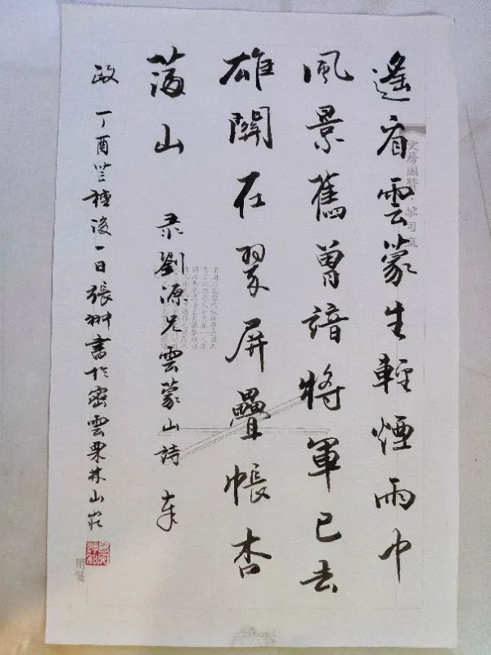

刘源先生诗作（张翀先生书）

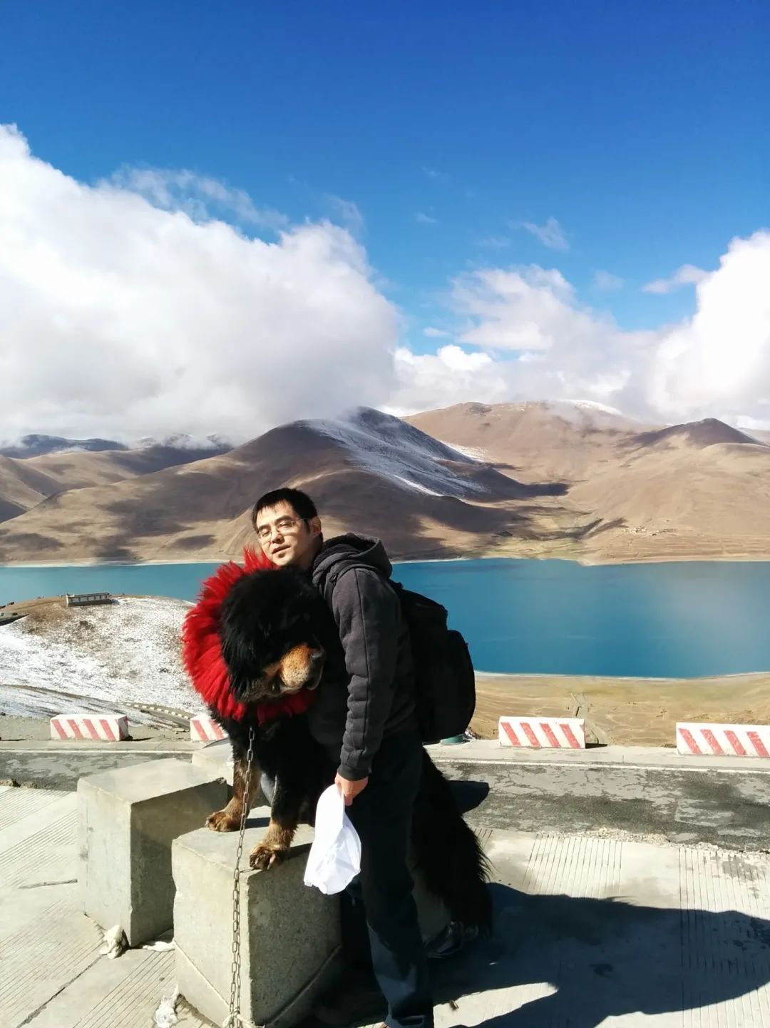

刘源先生生活照

感谢刘源先生接受访谈。本文所有图片均蒙刘先生提供。